附件二：
校园机动车出入自动识别申请流程
方法一：电脑端
1、从校园网登录进入融合门户，点击“OA待办”进入OA系统

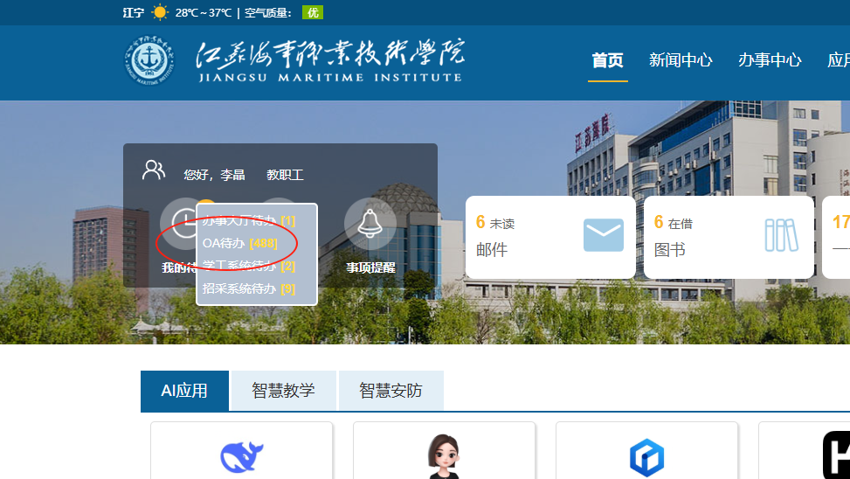

2、点击“新建流程”
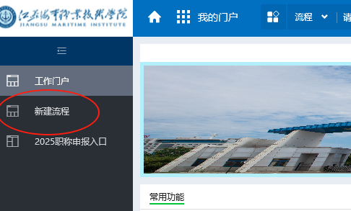

3、找到“后勤管理”中“校园机动车出入自动识别申请表”，点击进入填报
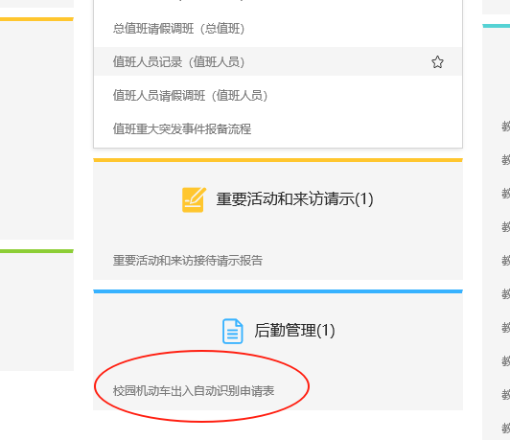

方法二：手机端（部分微信企业号无法使用的教职工请另外下载微信企业APP使用）
